**­ Министерство образования и науки Российской Федерации**

Федеральное государственное автономное образовательное учреждение

высшего образования

**«НАЦИОНАЛЬНЫЙ ИССЛЕДОВАТЕЛЬСКИЙ**

**ТОМСКИЙ ПОЛИТЕХНИЧЕСКИЙ УНИВЕРСИТЕТ»**

Инженерная школа информационных технологий и робототехники

Отделение Информационных технологий

Направление Информационные системы и технологии

**ОТЧЕТ**

**по лабораторной работе №1**

**Знакомство с Android Studio и Git**

по дисциплине «Программирование мобильных устройств и

встраиваемых систем»

Вариант 4

Выполнил студент гр. 8И6А ___________ Грачева М.Э.

2020 г.

(Дата сдачи отчета)

Отчет принят:

ассистент ОИТ ____________ Погребной А. В.

_____ _____________ 20__г.

(дата проверки отчета)

Томск 2020 г

# 1 Задание

Необходимо продублировать структуру проекта аналогично проекту из исходного репозитория. Проект залить на GitHub. В проекте должен быть модуль app и модули lab1, lab2,..., lab6. В модуле app находится MainActivity с переходами в activity из модулей lab1, lab2... выполненные по аналогии с Lab1Activity (с заголовком содержащим номер модуля). Ознакомиться с документацией в модулях app, lab1 и *.gradle файлах.

# 2 Ход работы

По аналогии с примером создано 5 модулей (по модулю на каждую лабораторную работу – Рисунок 1). Помимо 5 модулей для лабораторных существует также главный модуль, в нем в файле build.gradle указаны зависимости (Рисунок 2).

На View главного модуля вынесено 5 кнопок для перехода в соответствующие модули лабораторных работ (Рисунок 3). Для возможности перехода из главного модуля в модули лабораторных работ у каждого модуля был создан метод newInvent (Рисунок 4) в activity, а в activity главного модуля реализованы обработчики нажатия кнопок для вызова других activity (Рисунок 5).

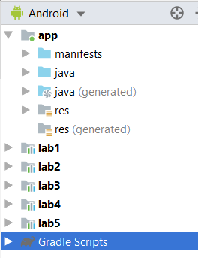

Рисунок 1 – Структура приложения

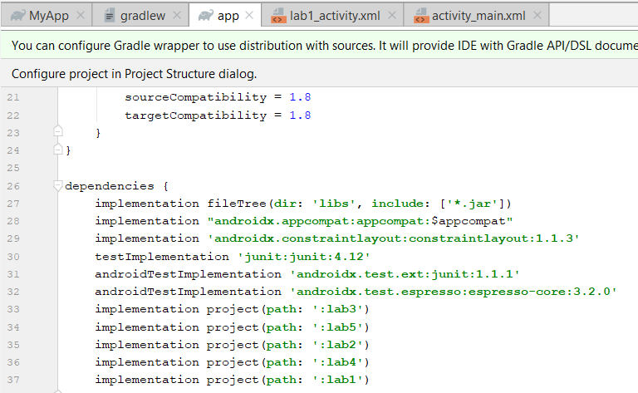

Рисунок 2 – Зависимости главного модуля

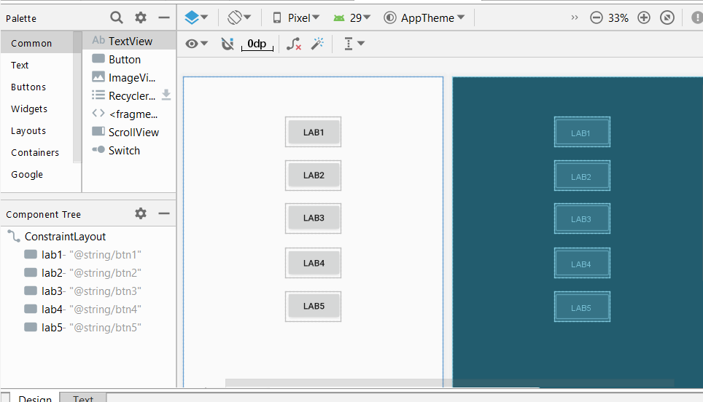

Рисунок 3 – layout главного модуля

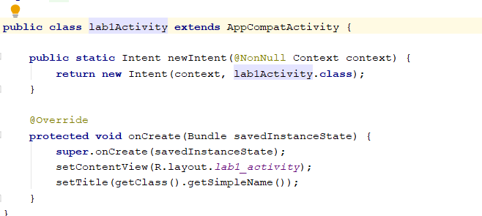

Рисунок 4 – класс activity модуля lab1

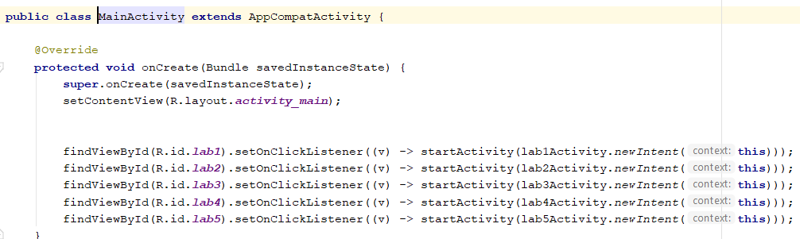

Рисунок 5 – Класс activity главного модуля

# 3 Результаты работы

В результате выполнения лабораторной работы было создано и добавлено в репозиторий github android-приложение. Приложение содержит 6 модулей каждый с одним представлением. Главный экран содержит 5 кнопок (Рисунок 6), при нажатии на которые открываются представления соответствующих модулей (Рисунок 7). У модулей, соответствующих лабораторным работам в шапке указано название activity.

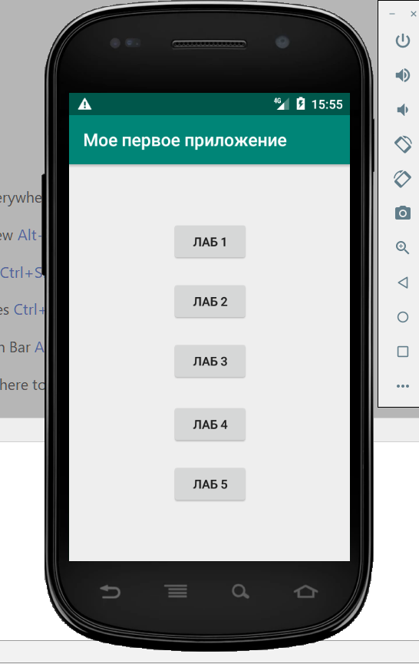

Рисунок 6 – Экран главного модуля

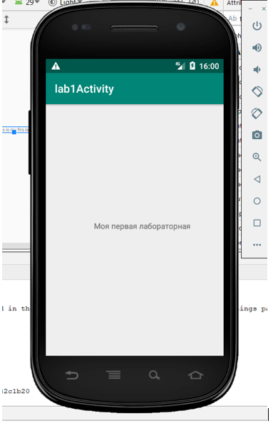

Рисунок 7 – Экран модуля lab1

# 4 Вывод

В процессе выполнения данной лабораторной работы получены начальные навыки разработки android-приложений, а именно: создание модулей и установление зависимостей между ними, создание activity и соответствующего ему layout, размещение элементов в layout и обращение к этим элементам по идентификатору, переход к различным модулям приложения.